1. git初始化
2. 下载安装git（https://git-scm.com/downloads）

键盘Win+R: 输入cmd，打开cmd

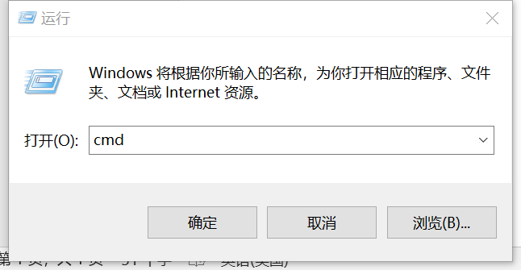

输入git：出现下面类似的界面即安装成功

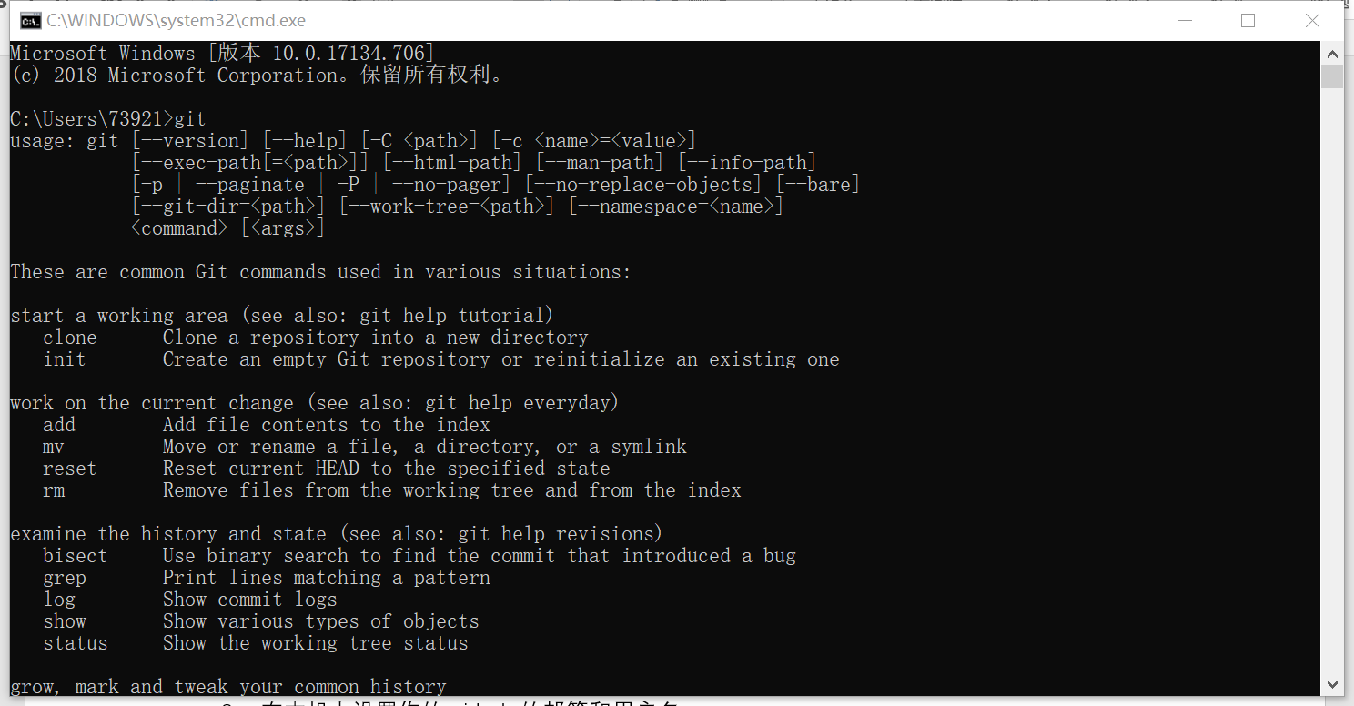

1. 创建一个GitHub账号（<https://github.com/>）
2. 在本机上设置你的github的邮箱和用户名

Win+R:打开cmd，输入以下命令

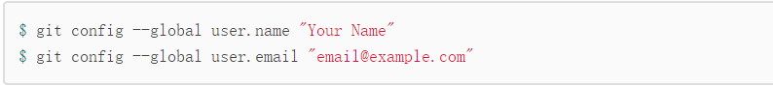

引号圈出来的地方是输入你的GitHub账号和邮箱

1. 生成本机的SSH key

输入命令：ssh-keygen -t rsa -C "邮箱"

根据提示按三次回车根据提示，最后会生成ssh key值，并告诉你key值存放的文件的位置，找到该文件并复制ssh key

1. 打开你的github主页。找到Settings, 选择SSH and GPG keys ，再选择new SSH key，title 随意填，key值就是刚刚生成的本机 SSH KEY，设置了本地git与github之间通信的密码，github账户只接受合法的SSH KEY 对其下项目进行修改。
2. 团队协作